INDICAÇÃO Nº 3402/2018

Sugere ao Poder Executivo Municipal, e aos órgãos competentes, que promova estudos para a construção de janelas na sala do maternal II na EMEI Eufrásia Garcia de Souza, a rua: Lázaro, Pereira Rezende, nº. 101, Jardim Nova Conquista;

Excelentíssimo Senhor Prefeito Municipal,

Nos termos do Art. 108 do Regimento Interno desta Casa de Leis, dirijo-me a Vossa Excelência para sugerir que, por intermédio do Setor competente, que promova estudos para a construção de janelas na sala do maternal II da EMEI Eufrásia Garcia de Souza, a rua: Lázaro Pereira Rezende, nº. 101; Jardim Nova Conquista;

Justificativa:

Em visita “in loco”, verificamos que a sala do maternal II da referida EMEI, é abafada e sem muita ventilação. Existe apenas uma janela, porém não é suficiente para a ventilação do ar na sala, isso pode facilitar a proliferação de doenças, principalmente no inverno.
É extremamente necessária a construção desta janela, para que o ambiente fique mais arejado, com mais iluminação e auxilie na prevenção de doenças.

Plenário “Dr. Tancredo Neves”, 30 de Maio de 2018.

Marcos Antonio Rosado Marçal

“Marcos Rosado”

-vereador-



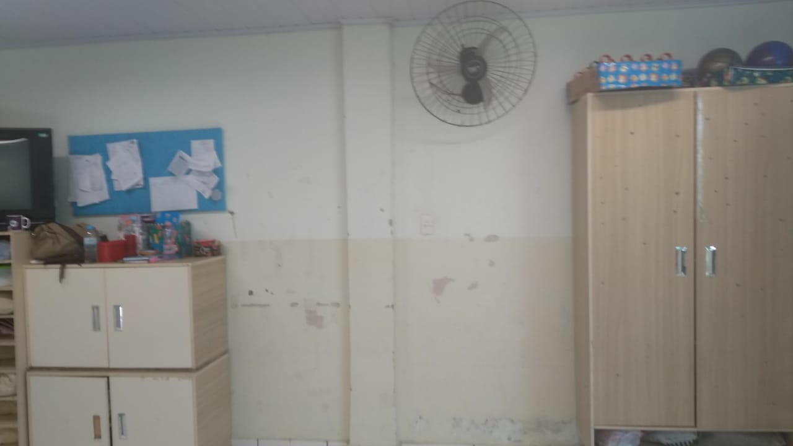

Local para estudo para a construção de uma janela

